Der Stundenplan von Michael

 | 1. | 2. | 3. | 4. | 5. | 6. | 7.
Montag | 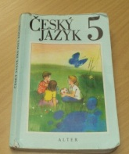 | 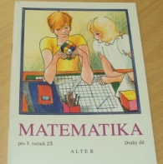 | 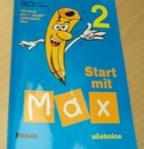 | 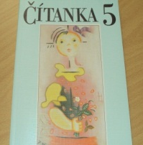 | 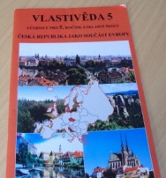
Dienstag | 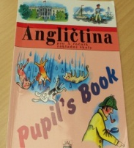 | 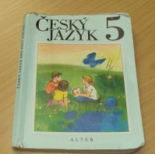 |  | 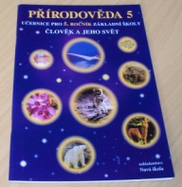 |  |  | 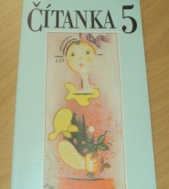
Mittwoch | 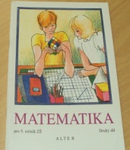 | 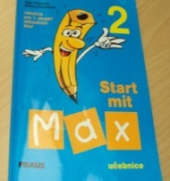 | 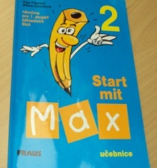 |  | 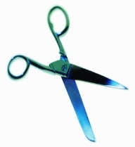
Donnerstag | 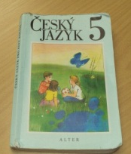 |  | 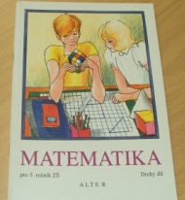 | 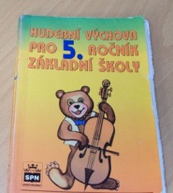 | 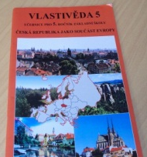
Freitag | 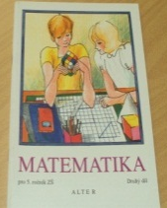 |  |  | 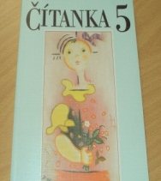

• Wie viele Stunden hat Michael am Montag (am Dienstag, am Mittwoch,
am Donnerstag, am Freitag)?
• Was hat Michael am Montag (am Dienstag, am Mittwoch, am Donnerstag,
am Freitag)?
• Wann hat Michael Deutsch (Mathe, Kunst, Sport, Heimatkunde, Lesen…)?

Beantworte die Fragen. Odpověz na otázky.

1. Wie viele Stunden hat Michael am Freitag?
2. Wann hat Michael 5 Stunden?
3. Hat Michael am Mittwoch Werken?
4. Wann hat Michael Deutsch?
5. Wann hat Michael Mathe?
6. Hat Michael am Mittwoch Informatik?
7. Wann hat Michael Heimatkunde?
8. Hat Michael am Dienstag und am Donnerstag Englisch?
9. Wann hat Michael Kunst?
10. Wann hat Michael frei?

Ist das richtig oder falsch?

 | RICHTIG | FALSCH
Am Montag hat Michael 5 Stunden. | x
Michael hat Sport am Dienstag und am Freitag.
Michael hat Bio am Dienstag.
Am Mittwoch hat Michael 4 Stunden.
Lesen hat Michael am Montag und am Mittwoch.
Am Donnerstag hat Michael Musik.
Michael hat Tschechisch und Deutsch am Montag.
Informatik hat Michael am Freitag.
Am Mittwoch hat Michael Englisch.
Michael hat frei am Dienstag.

